Дидактическая игра.
«Карта путешествий»

Игра предназначена для детей старшего дошкольного возраста, используется в непосредственно образовательной деятельности. Игра имеет 2 варианта.

Цель игры:
Формировать навыки ориентировки по плану, умение правильно определять взаимное расположение предметов в пространстве. Развивать речь, внимание, память.

Игровой материал: 2 большие карты-схемы (с усложнением задания), маленькие карточки с индивидуальным маршрутом.
Описание игры:
(первый вариант).
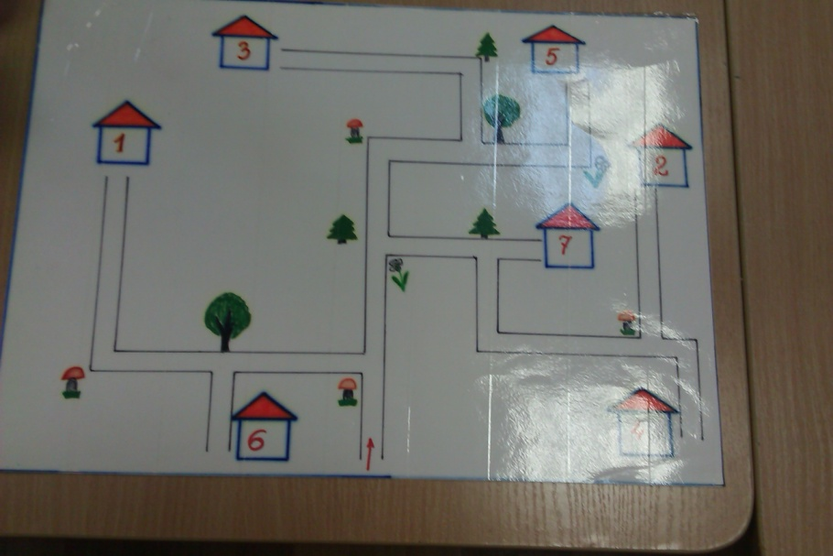

Гномики пошли гулять и заблудились, помогите им найти свои домики, расскажите, как каждому пройти в свой домик.
Например: В первый домик, гномику надо идти прямо до грибка, затем повернуть налево и идти прямо мимо большого дерева, у второго грибка повернуть направо, идти прямо до домика.

Описание игры:
второй вариант.
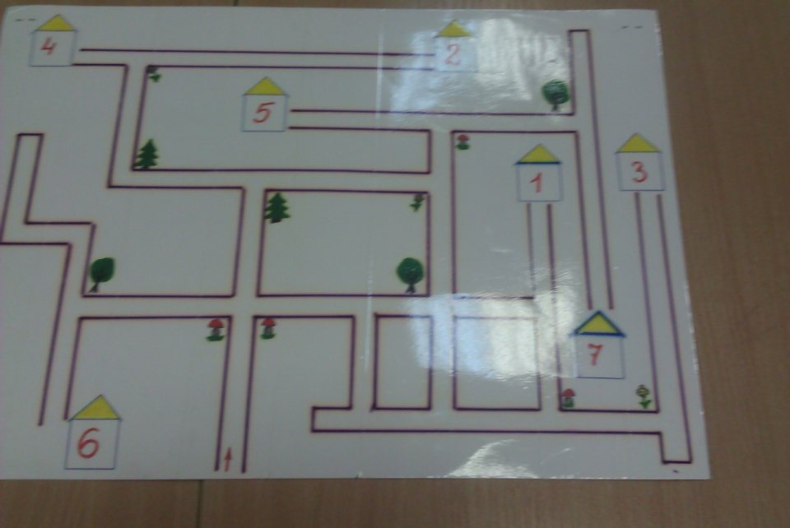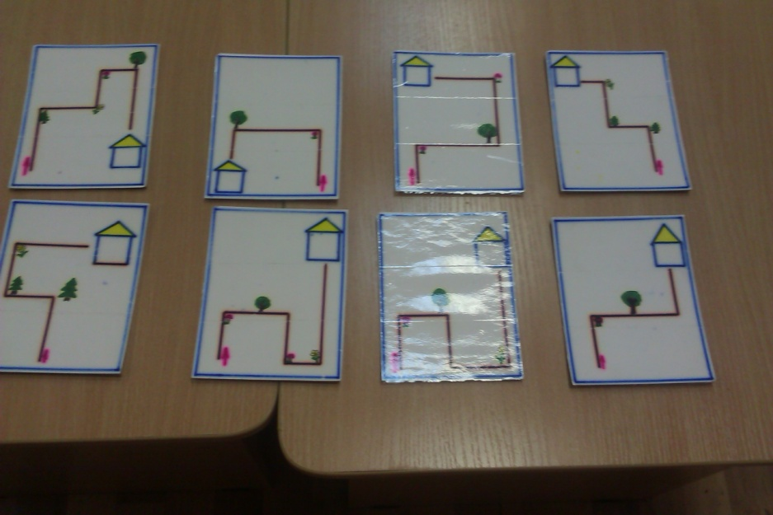

Гномики были нам так благодарны, за то, что мы им помогли найти свои домики, что решили пригласить нас в гости. Как до них добраться они написали в письме. Каждому ребенку дается свое письмо. Ребенку надо определить в, какой домик его пригласили в гости. В заключении дети рассказывают, как они прошли до домика с приглашения.

